SECRETARIA DE EDUCACIÓN PÚBLICA
ESCUELA PRIMARIA “X” CICLO ESCOLAR 2022 – 2023
ZONA ESCOLAR: X SECTOR: X GRADO: 6° GRUPO: “X”

ASIGNATURA: ESPAÑOL
ÁMBITO |  |  | TIPO DE TEXTO |  |  | PRACTICA SOCIAL DE LENGUAJE
Estudio |  |  | Expositivo |  |  | Producir un texto que contraste información sobre un tema.
TEMAS DE REFLEXIÓN |  |  |  | APRENDIZAJES ESPERADOS
Propiedades y tipos de textos  Diferencias y semejanzas en el tratamiento de un mismo tema.  Relaciones de causa y consecuencia entre el origen de un malestar y su tratamiento.  Conocimiento del sistema de escritura y ortografía  Derivación léxica para determinar la ortografía de una palabra.  Empleo de diccionarios como fuentes de consulta.  Aspectos sintácticos y semánticos  Empleo de conectivos lógicos para ligar los párrafos de un texto (a diferencia de, por el contrario, asimismo, por su parte, sin embargo, entre otros).  Ortografía y puntuación convencionales. |  |  |  | Contrasta información de textos sobre un mismo tema.  Recupera información de diversas fuentes para explicar un tema.  Emplea conectivos lógicos para ligar los párrafos de un texto.  Reconoce diversas prácticas para el tratamiento de malestares.
DÍA 1 | ACTIVIDADES PARA TRABAJAR EN PRESENCIAL Y A DISTANCIA
 | INICIO: | Preguntare si alguna vez han leído un texto científico, cuáles son los temas que abordan, que características tienen, qué es el conocimiento empírico. etc.
 | DESARROLLO: | Leerán y analizaran en Fichero del saber de la página 130 acerca del texto científico.
 | CIERRE: | Platicaran sobre las diferencias entre conocimiento científico y el empírico.
DÍA 2 | ACTIVIDADES PARA TRABAJAR EN PRESENCIAL Y A DISTANCIA
 | INICIO: | Realizaran la actividad sugerida. (Anexo 01 del material de apoyo)  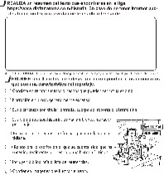
 | DESARROLLO: | Realizaran la actividad sugerida. (Anexo 02 del material de apoyo)  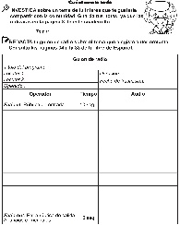
 | CIERRE: | Realizaran la actividad sugerida. (Anexo 03 del material de apoyo)  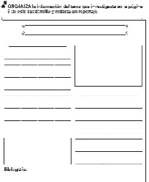
DÍA 3 | ACTIVIDADES PARA TRABAJAR EN PRESENCIAL Y A DISTANCIA
 | INICIO: | Indicare a los niños que cuando se hace una redacción de contraste se usan palabras llamadas conectores lógicos y frases adverbiales como las siguientes: por el contrario, de la misma manera, a diferencia de, en cambio, asimismo, por su parte, sin embargo, pero, etc.
 | DESARROLLO: | Redactaran oraciones en el cuaderno, utilizando las palabras anteriores.
 | CIERRE: | Realizaran la actividad sugerida. (Anexo 04 del material de apoyo)  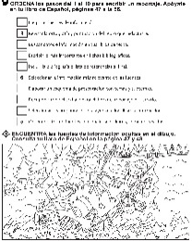
DÍA 4 | ACTIVIDADES PARA TRABAJAR EN PRESENCIAL Y A DISTANCIA
 | INICIO: | Realizaran la actividad sugerida. (Anexo 05 del material de apoyo)  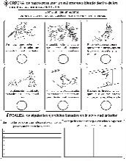
 | DESARROLLO: | Realizaran la actividad sugerida. (Anexo 06 del material de apoyo)  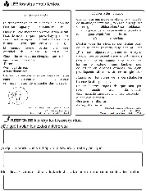
 | CIERRE: | Realizaran la actividad sugerida. (Anexo 07 del material de apoyo)  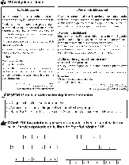
DÍA 5 | ACTIVIDADES PARA TRABAJAR EN PRESENCIAL Y A DISTANCIA
 | INICIO: | Consejo Técnico Escolar.
 | DESARROLLO: | Consejo Técnico Escolar.
 | CIERRE: | Consejo Técnico Escolar.
RECURSOS DIDÁCTICOS Y REFERENCIAS |  |  |  |  | EVALUACIÓN Y EVIDENCIAS
Libro de texto pág. 130  Colores, pegamento, tijeras.  Papel cartón.  Diversas plantas medicinales de casa. |  |  |  |  | Exposición de plantas medicinales en papel cascarón por equipos.  Discusión sobre remedios para curar algunos malestares (dolores de estómago, hipo, fiebre, picaduras, torceduras, entre otros).  Lista de preguntas para conocer las prácticas de las personas para curar dichos malestares.  Entrevista a las personas de la comunidad sobre las prácticas que siguen para curar algunos malestares (qué curan, cómo lo hacen, qué se utiliza y qué generó el malestar).  Selección de información y notas sobre la explicación médica de algunos malestares identificados, sus causas y tratamientos.
OBSERVACIONES Y ADECUACIONES

SECRETARIA DE EDUCACIÓN PÚBLICA
ESCUELA PRIMARIA “X” CICLO ESCOLAR 2022 – 2023
ZONA ESCOLAR: X SECTOR: X GRADO: 6° GRUPO: “X”

ASIGNATURA: MATEMÁTICAS
BLOQUE |  | 4 |  | EJE | Sentido numérico y pensamiento algebraico.
DESAFÍOS |  | Partes de una cantidad.  Circuito de carreras.  Plan de ahorro.
CONTENIDOS |  |  |  |  |  | INTENCIÓN DIDÁCTICA
Problemas multiplicativos  Resolución de problemas que impliquen calcular una fracción de un número natural, usando la expresión “a/b de n”. |  |  |  |  |  | Que los alumnos relacionen el cálculo de n/m partes de una cantidad con la multiplicación y la división.  Que los alumnos descubran la equivalencia entre las expresiones "a/b de n" y "a/b veces n".  Que los alumnos identifiquen y usen el significado de las expresiones "a/b de n", "a/b veces n" y "a/b X n".
DÍA 1 | ACTIVIDADES PARA TRABAJAR EN PRESENCIAL Y A DISTANCIA
 | INICIO: |  | Preguntare a los niños: ¿cómo puedo obtener 1/4 de 1000?, ¿y cómo obtengo 3/4 de 780? Permitiré que apliquen sus procedimientos y los expliquen de manera oral.
 | DESARROLLO: |  | Resolverán las actividades del desafío 60. En este desafío, tendrán que relacionar el cálculo de n/m partes de una cantidad con la multiplicación y la división. L.T. pág. 117
 | CIERRE: |  | Realizaran la actividad sugerida. (Anexo 08 del material de apoyo)  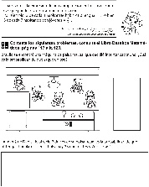
DÍA 2 | ACTIVIDADES PARA TRABAJAR EN PRESENCIAL Y A DISTANCIA
 | INICIO: |  | Recordaran el tema de la clase pasada sobre partes de una cantidad.
 | DESARROLLO: |  | Resolverán las actividades que se presentan en el desafío 61. Al resolver los ejercicios de este desafío descubrirán la equivalencia entre las expresiones “a/b de n” y “a/b veces n”. L.T. págs. 118-119.
 | CIERRE: |  | Comentaran las complicaciones que tuvieron al resolver los ejercicios.
DÍA 3 | ACTIVIDADES PARA TRABAJAR EN PRESENCIAL Y A DISTANCIA
 | INICIO: |  | Planteare a los niños el siguiente problema para resolverlo de manera oral: si por 5 paletas voy a pagar 20 pesos, ¿cuánto pagaré por 10 paletas?
 | DESARROLLO: |  | Resolverán los problemas que aparecen en el desafío 62, en el cual identificarán y utilizarán el significado de las expresiones “a/b de n”, “a/b veces n” y “a/b x n”, el cual es visto como un plan de ahorro. L. T. pág. 120
 | CIERRE: |  | Resolveran las dificultades que se hayan tenido en los ejercicios.
DÍA 4 | ACTIVIDADES PARA TRABAJAR EN PRESENCIAL Y A DISTANCIA
 | INICIO: |  | Realizaran la actividad sugerida. (Anexo 09 del material de apoyo)  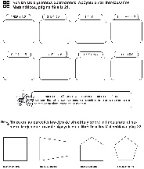
 | DESARROLLO: |  | Realizaran la actividad sugerida. (Anexo 10 del material de apoyo)  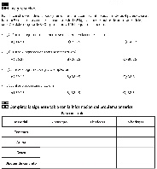
 | CIERRE: |  | Realizaran la actividad sugerida. (Anexo 11 del material de apoyo)  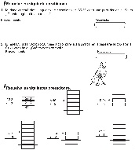
DÍA 5 | ACTIVIDADES PARA TRABAJAR EN PRESENCIAL Y A DISTANCIA
 | INICIO: |  | Consejo Técnico Escolar.
 | DESARROLLO: |  | Consejo Técnico Escolar.
 | CIERRE: |  | Consejo Técnico Escolar.
RECURSOS DIDÁCTICOS Y REFERENCIAS |  |  |  |  |  |  | EVALUACIÓN Y EVIDENCIAS
Libro de texto. Bloque 4 págs. 117 a la 120.  Cuaderno de trabajo. |  |  |  |  |  |  | Observación y análisis de las participaciones y estrategias utilizadas por los alumnos en la realización de las actividades.  Ejercicios en el cuaderno y en el libro de texto.  Reflexionar: ¿Cuáles fueron las dudas y los errores más frecuentes en los alumnos? ¿Qué hice para que los alumnos pudieran avanzar? ¿Qué cambios debo de hacer para lograr los aprendizajes esperados y mejorar las actividades?
OBSERVACIONES Y ADECUACIONES
SECRETARIA DE EDUCACIÓN PÚBLICA
ESCUELA PRIMARIA “X” CICLO ESCOLAR 2022 – 2023
ZONA ESCOLAR: X SECTOR: X GRADO: 6° GRUPO: “X”

ASIGNATURA: CIENCIAS NATURALES
BLOQUE |  | 4 ¿Por qué se transforman las cosas? Las fuerzas, la luz y las transformaciones de energía hacen funcionar máquinas simples e instrumentos ópticos que utilizamos diario y contribuyen a la exploración del Universo.
TEMA |  | Aprovechamiento de la formación de imágenes en espejos y lentes.
APRENDIZAJES ESPERADOS |  |  |  | CONTENIDOS
Argumenta la importancia de los instrumentos ópticos en la investigación científica y en las actividades cotidianas.  Compara la formación de imágenes en espejos y lentes, y las relaciona con el funcionamiento de algunos instrumentos ópticos. |  |  |  | ¿Cómo se forman las imágenes en espejos y lentes?  Uso de los instrumentos ópticos –lupa, anteojos, binoculares, microscopios y telescopios– en algunas actividades cotidianas y en la investigación científica.  Alcances y limitaciones de los instrumentos ópticos.  Relación de la reflexión y refracción de la luz con la formación de imágenes en espejos y lentes.  Funcionamiento de algunos instrumentos ópticos por medio de la formación de imágenes en objetos e instrumentos con espejos y lentes.
DÍA 1 | ACTIVIDADES PARA TRABAJAR EN PRESENCIAL Y A DISTANCIA
 | INICIO: |  | Construirán una cámara oscura siguiendo las indicaciones de la página 117.
 | DESARROLLO: |  | Tomaran nota en el cuaderno de las observaciones hechas con ayuda de la cámara oscura.  Leerán el texto del funcionamiento del ojo humano en la página 118.
 | CIERRE: |  | Verán el siguiente video sobre el tema: https://youtu.be/FRjsuotbbVk
DÍA 2 | ACTIVIDADES PARA TRABAJAR EN PRESENCIAL Y A DISTANCIA
 | INICIO: |  | Preguntare a los niños: ¿para qué se usan las lentes?, ¿qué instrumentos conocen que usen lente?, ¿cómo ayudan al ser humano?
 | DESARROLLO: |  | Conseguirán los materiales necesarios para elaborar una lente de agua con las indicaciones de la página 119.  Contestaran las preguntas en la libreta.
 | CIERRE: |  | Leerán el tema: dos tipos de lentes, convergentes y divergentes, de las páginas 120 y 121.
RECURSOS DIDÁCTICOS Y REFERENCIAS |  |  |  |  | EVALUACIÓN Y EVIDENCIAS
Libro de texto. Bloque 4. Tema 1, págs. 118 a la 121  Cartulina, acetato, cinta, popote, agua.  Enlace sugerido, |  |  |  |  | Preguntas de reflexión de cada actividad y conclusiones.  Observación y análisis de las participaciones, producciones y desarrollo de las actividades.
OBSERVACIONES Y ADECUACIONES

SECRETARIA DE EDUCACIÓN PÚBLICA
ESCUELA PRIMARIA “X” CICLO ESCOLAR 2022 – 2023
ZONA ESCOLAR: X SECTOR: X GRADO: 6° GRUPO: “X”

ASIGNATURA: GEOGRAFÍA
BLOQUE |  | 4 La economía mundial.
EJE TEMÁTICO |  | Componentes económicos.
LECCIÓN |  | El comercio internacional.
APRENDIZAJES ESPERADOS |  |  |  | CONTENIDOS
Compara la producción y la comercialización de productos en diferentes países del mundo. |  |  |  | Países que se especializan en la producción agrícola, ganadera, forestal y pesquera en el mundo.  Países que destacan en la producción de minerales, energéticos e industrial en el mundo.  Países que destacan en el comercio internacional.
DÍA 1 | ACTIVIDADES PRESENCIAL
 | INICIO: |  | Leerán en voz alta la página 120 sobre la relación que existe entre los países involucrados en la producción y distribución de un producto, así mismo la publicidad y mercadotecnia que requiere.
 | DESARROLLO: |  | Leerán y contestarán la página 45 del Cuaderno de Actividades. Analizaran los datos con los principales destinos y valor de las exportaciones de Singapur y Filipinas.
 | CIERRE: |  | Realizaran la actividad sugerida. (Anexo 12 del material de apoyo)  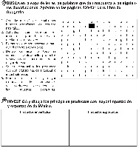
RECURSOS DIDÁCTICOS Y REFERENCIAS |  |  |  |  | EVALUACIÓN Y EVIDENCIAS
Libro de texto. Bloque 4. Lección 2, págs. 119 a la 122  Cuaderno de actividades. Geografía. Sexto grado. Páginas 45.  Atlas de geografía. |  |  |  |  | Notas en el cuaderno e investigaciones.  Reflexión de preguntas.  Observación y análisis de las participaciones de los alumnos en la realización de las actividades.
OBSERVACIONES Y ADECUACIONES

SECRETARIA DE EDUCACIÓN PÚBLICA
ESCUELA PRIMARIA “X” CICLO ESCOLAR 2022 – 2023
ZONA ESCOLAR: X SECTOR: X GRADO: 6° GRUPO: “X”

ASIGNATURA: HISTORIA
BLOQUE |  | 4 La edad media en Europa y el acontecer de Oriente en esta época.
TEMA |  | La vida en Europa durante la Edad Media: El feudalismo, señores, vasallos y la monarquía feudal. La actividad económica.  La importancia de la Iglesia.
APRENDIZAJES ESPERADOS |  |  |  | CONTENIDOS
Analiza algunos rasgos de la organización social, forma de gobierno, economía y religión en las sociedades feudales. |  |  |  | La vida en Europa durante la Edad Media: El feudalismo, señores, vasallos y la monarquía feudal. La actividad económica.  La importancia de la Iglesia.
DÍA 1 | ACTIVIDADES PRESENCIAL
 | INICIO: |  | Verán el siguiente enlace sobre la edad media: https://youtu.be/0CfKXpyQTXo
 | DESARROLLO: |  | Leerán la página 90 y parte de la 91 acerca de la principal actividad económica y la importancia de la Iglesia. Comentaran.
 | CIERRE: |  | Realizaran la actividad sugerida. (Anexo 13 del material de apoyo)  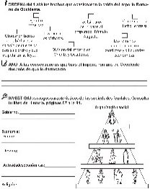
RECURSOS DIDÁCTICOS Y REFERENCIAS |  |  |  |  | EVALUACIÓN Y EVIDENCIAS
Libro de texto págs. 87 a la 91  Enlace sugerido. |  |  |  |  | Preguntas de reflexión.  Observación y análisis de las participaciones, producciones y desarrollo de las actividades.
OBSERVACIONES Y ADECUACIONES

SECRETARIA DE EDUCACIÓN PÚBLICA
ESCUELA PRIMARIA “X” CICLO ESCOLAR 2022 – 2023
ZONA ESCOLAR: X SECTOR: X GRADO: 6° GRUPO: “X”

ASIGNATURA: FORMACIÓN CÍVICA Y ÉTICA
EJE |  | Interculturalidad y convivencia pacífica, inclusiva y con igualdad.
BLOQUE |  | 2 Desafíos de la humanidad. |  | SESIÓN  3 |  | Convivencia pacífica.
APRENDIZAJES ESPERADOS
Analiza los desafíos para la convivencia y el bienestar que afrontan los distintos grupos sociales, como el deterioro del medio ambiente, la desigualdad de género, los distintos tipos de violencia y el racismo en su comunidad, entidad, país y mundo.
DÍA 1 | ACTIVIDADES PRESENCIAL
 | INICIO: |  | Preguntare a los niños ¿qué es una convivencia pacífica?, ¿se podría aplicar en casa, en la calle, en el país, en el mundo?
 | DESARROLLO: |  | Leerán las páginas 102 y 103 del libro de texto, acerca de tres ejemplos del deterioro de la convivencia pacífica.  Contestaran en el cuaderno: ¿creen que tengan solución?, ¿qué proponen?
 | CIERRE: |  | Comentaran las respuestas de las preguntas anteriores y llegaran a conclusiones.
RECURSOS DIDÁCTICOS Y REFERENCIAS |  |  |  |  | EVALUACIÓN Y EVIDENCIAS
Libreta de notas.  Libro de texto Formación Cívica y Ética. Sexto grado. Páginas 102 a la 103. |  |  |  |  | Actividad de preguntas de reflexión.
OBSERVACIONES Y ADECUACIONES

SECRETARIA DE EDUCACIÓN PÚBLICA
ESCUELA PRIMARIA “X” CICLO ESCOLAR 2022 – 2023
ZONA ESCOLAR: X SECTOR: X GRADO: 6° GRUPO: “X”

ASIGNATURA: EDUCACIÓN SOCIEMOCIONAL
DIMENSIÓN |  |  | HABILIDAD ASOCIADA |  | INDICADORES DE LOGRO
Empatía |  |  | Sensibilidad hacia personas y grupos que sufren exclusión o discriminación. |  | Se involucra en acciones para brindar apoyo a personas o grupos que ha sufrido exclusión o discriminación, y manifiesta emociones positivas asociadas a dichas acciones de apoyo.
DÍA 1 | ACTIVIDADES PRESENCIAL
 | INICIO: | Pensaran en alguien que se encuentre en una situación de exclusión o sufrimiento, sin decir su nombre.
 | DESARROLLO: | Después de identificar a esa persona, pondrán en una hoja en la parte superior un símbolo o imagen que identifique a esa persona, sin decir su nombre.
 | CIERRE: | Harán una reflexión sobre la actividad anterior.
RECURSOS DIDÁCTICOS Y REFERENCIAS |  |  |  | EVALUACIÓN Y EVIDENCIAS
Aprendizajes clave. Educación primaria 6to.  Instrumento musical o campana.  Hoja de papel. |  |  |  | Guía de observación del docente.  Escala de valoración de las actividades.
OBSERVACIONES Y ADECUACIONES

SECRETARIA DE EDUCACIÓN PÚBLICA
ESCUELA PRIMARIA “X” CICLO ESCOLAR 2022 – 2023
ZONA ESCOLAR: X SECTOR: X GRADO: 6° GRUPO: “X”

ASIGNATURA: ARTES
EJE |  |  | TEMA |  | APRENDIZAJES ESPERADOS
Apreciación estética y creatividad. |  |  | Sensibilidad y percepción estética. |  | Comparte su opinión respecto a lo que le provocan diversas manifestaciones teatrales y explica los argumentos por los que le gustan o disgustan para formar un juicio crítico.
DÍA 1 | ACTIVIDADES PRESENCIAL
 | INICIO: | Mostrare a los niños la siguiente imagen, el cual es una pintura hecha por Salvador Dalí, denominada "la cara de la guerra" (Se sugiere no decirles el nombre del cuadro, solo hasta el final de la reflexión).  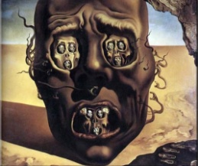
 | DESARROLLO: | Observaran la imagen y preguntare: ¿qué sienten al ver esta imagen?, ¿cuál es su percepción práctica?, ¿cuál es su percepción estética?  Reflexión: "The Face of War es una pintura del surrealista español Salvador Dalí. Fue pintado durante un breve período cuando el artista vivía en California. El trauma y la visión de la guerra a menudo sirvieron de inspiración para el trabajo de Dalí. A veces creía que su visión artística era premonición de la guerra".  Observaran ahora un cuadro de la pintora canadiense Danielle Richard, la cual es una pintura realista que siempre trata de reflejar sentimientos femeninos en sus cuadros:  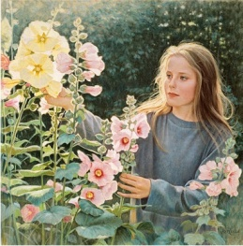
 | CIERRE: | Preguntare a los niños: ¿qué sienten al ver la imagen anterior?, ¿qué sentimientos evoca?, ¿cuál es su percepción estética de la imagen?, ¿cuál es la diferencia de sensibilidad entre una imagen y otra?, ¿cuál es la percepción estética entre una imagen y otra?  Finalizaran con una reflexión respecto al tema de la sensibilidad y la percepción estética en la pintura.
RECURSOS DIDÁCTICOS Y REFERENCIAS |  |  |  | EVALUACIÓN Y EVIDENCIAS
Cuaderno para bitácora.  Imágenes. |  |  |  | Observación dirigida.  Bitácora del alumno.
OBSERVACIONES Y ADECUACIONES

